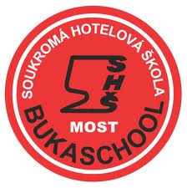
Soukromá hotelová škola Bukaschool s. r. o. Most
Kmochova 1823, 434 01 Most • +420 476 706 696 • info@bukaschool.cz
www.bukaschool.cz

DIGITÁLNÍ UČEBNÍ MATERIÁL
Číslo projektu | CZ.1.07/1.5.00/34.0227
Název projektu | Bukaschool
Název školy | Soukromá hotelová škola Bukaschool s.r.o.,  Kmochova 1823, 434 01 Most
Vyučovací předmět | Německý jazyk
Tematický okruh | Landeskunde im Deutschunterricht
Ročník | 1.- 4.
Jméno autora | Mgr. Pavel Zítka
Období tvorby DUM | září 2012
Označení DUM | VY_32_INOVACE_14PZ_AB Luxemburg
Číslo a název klíčové aktivity | III/2 Inovace a zkvalitnění výuky prostřednictvím ICT
Anotace | Pracovní list na téma Lucembursko – byl vytvořen pro skupinovou práci žáků. Učitel rozdělí žáky do skupin, které budou vypracovávat jednotlivé body v PL z materiálů, které jim učitel předloží (Text, PC, prezentace, mapy). Je vhodné PL nejdříve s žáky pročíst, u začátečníků přeložit. Skupiny také můžou vzájemně prezentovat výsledky své práce a pomoci tak druhé skupině doplnit jejich PL.
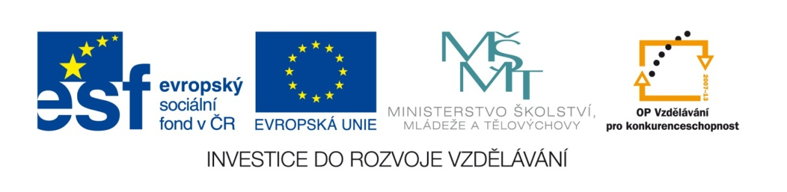

Luxemburg
- Staatsflagge:

- Staatshymne:
- Amtsprache:
- Hauptstadt:
- Staatsform:
- Regierungsform:
- Staatsoberhaupt:
- Regierungschef (Partei):
- Politische Parteien:

- Fläche:
- Eiwohnerzahl:
- Religion:
- Währung:
- Autokennzeichen:
- Gründung:
- Nationalfeiertag:
- Universitäten:
- Höchster Berg:
- Größte See:
- Längste Fluss:
- Großstädte:
Nachbarländer (und ihre Hauptstädte):

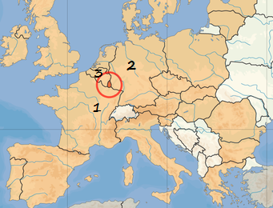

1)
2)
3)

Obrázek:

Nachbarländer:
AUTOR NEUVEDEN. Wikimedia [online]. [cit. 21.9.2012]. Dostupný na WWW: http://commons.wikimedia.org/wiki/File:EU_location_LUX.png?uselang=de

